【喜报】我院学子在第六届大学生理论宣讲比赛中斩获校级二等奖时间：2024-05-31

5月30日，在我校“对答新时代，有我”第六届大学生理论宣讲比赛中，我院杨康杰等五位学子通过讲演结合的方式，讲述革命烈士李翔梧为革命事业忘我奉献一生的故事，荣获二等奖。

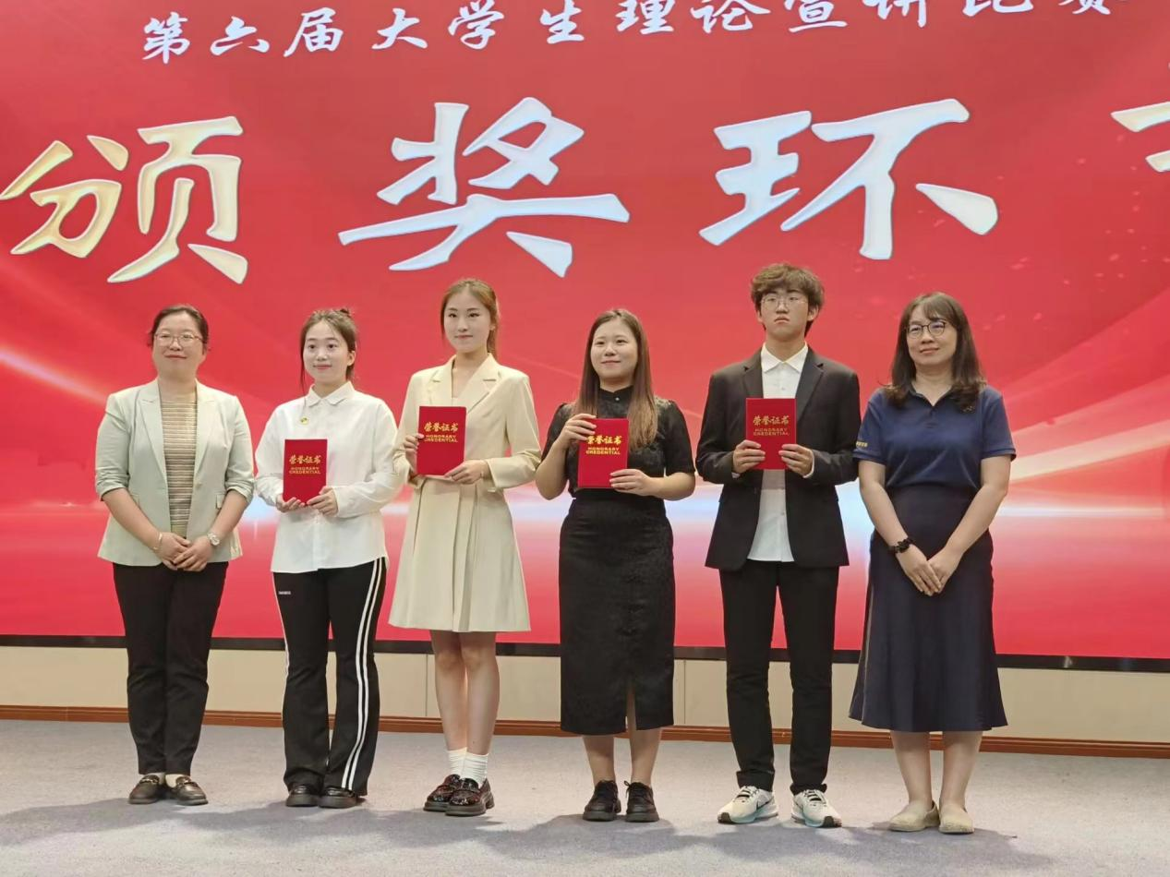

“翔梧路”，这条位于河南省洛阳市洛宁县的街道，以革命烈士李翔梧的名字命名，也是杨康杰生活成长的地方。杨康杰从自己身边的故事着手，以“我成长的街道以一位英雄命名”为主题，深情讲述了革命烈士李翔梧的一生，深刻表达了对李翔梧先生的敬仰之情，真挚地展现了先生的精神对自身的深远影响。

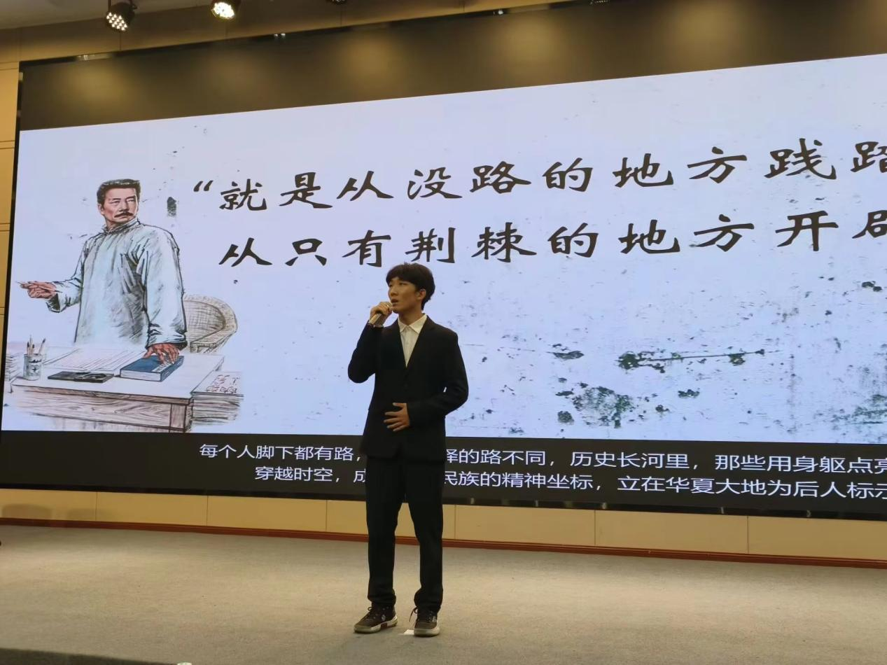

宣讲队采用了理论宣讲与现场表演相结合的方式，通过精彩生动的表演，展示了李翔梧先生学习优异、工作认真，以及对革命事业的赤诚之心，打动了现场的观众和评委。

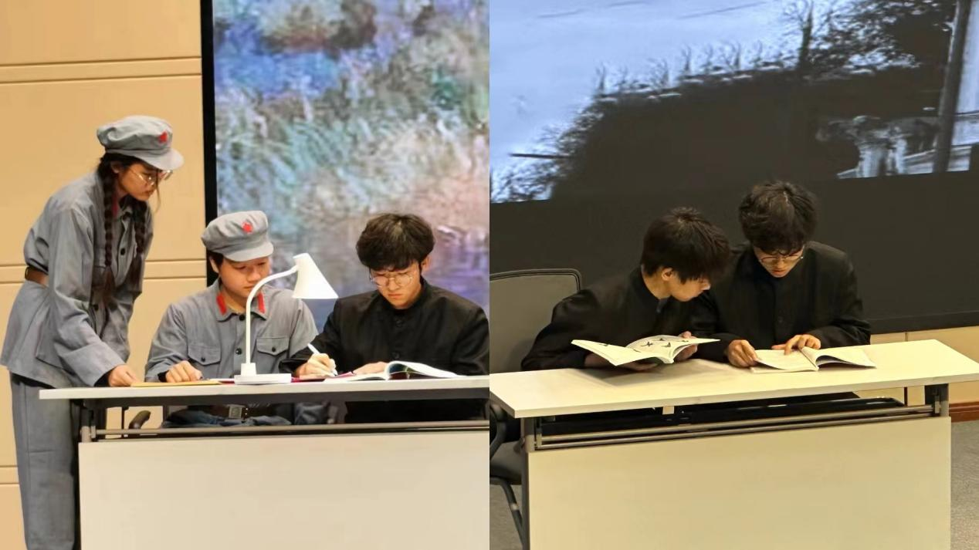

正如杨康杰在演讲中所说“每个人脚下都有路，只是选择的路不同，历史长河里，那些用身躯点亮信仰之光的英雄们，穿越时空，成为中华民族的精神坐标，立在华夏大地为后人标示出前进的方向。”愿我院青年学子走过先烈之路，厚植家国情怀，以我辈之青春续写英雄之华章，共建我们的康庄大道，通往盛世繁华！

通讯员：陈彦廷 责编：廖明静 审核：王珺

